**Дата:**  19.05.2022 **Урок:**  Дизайн і технології **Клас:** 1-А

**Вчитель:** Юшко А.А.

**Тема.** Ми любимо Україну. Робота з папером. Виготовлення сюжетної аплікації за зразком.

**Мета :** розвиток особистості дитини асобами предметно-перетворювальної діяльності, формування ключових та предметної проектно-технологічної компетентностей, необхідних для розв’язання життєвих проблем у взаємодії з іншими, культурного й національного самовираження.

**Обладнання для учнів:** альбом-посібник «Маленький трудівничок»; клей, ножиці .

**Опорний конспект для учнів**

**1.Мотивація навчальної діяльності**

Перегляд відео «Тіна Кароль та Голос Діти: Україна - це ти» [***https://www.youtube.com/watch?v=HBLzV2P2y_s***](https://www.youtube.com/watch?v=HBLzV2P2y_s)

**2.Повідомлення теми уроку**

Ми будемо виготовляти аплікацію-плакат «Ми любимо Україну» за зразком зі ст.88 альбома-посібника. Зі ст.89 вирізаємо деталі аплікації та основу композиції .

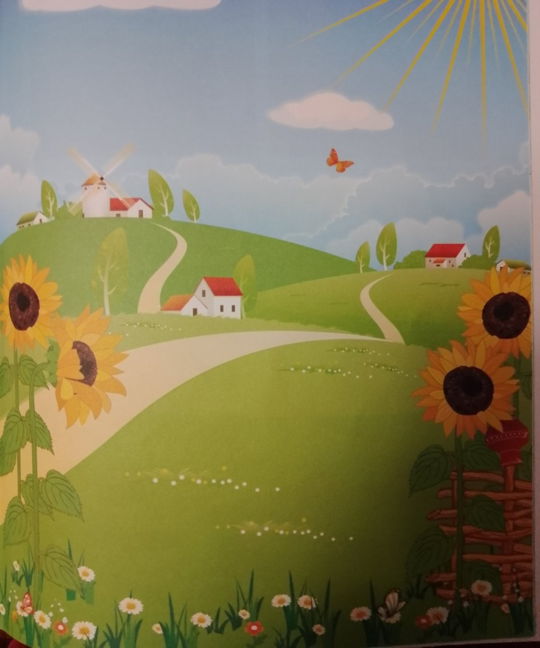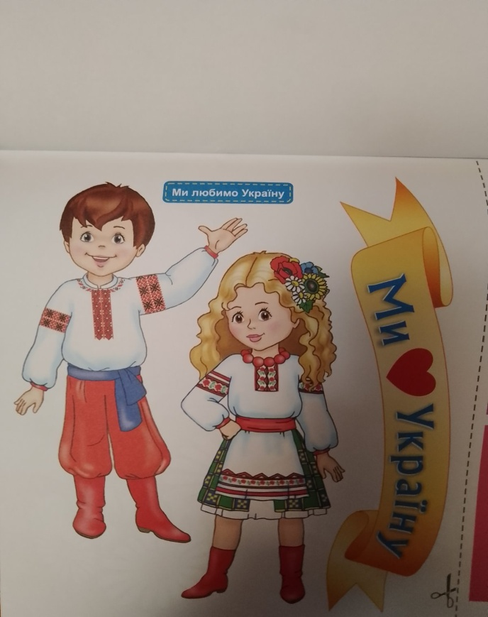

**3. Засвоєння нових знань**

Демонстрація зразка та аналіз практичної роботи.

Поетапне виконання роботи вчителем.

**4.Інструктаж з ТБ при роботі з ножицями та клеєм**

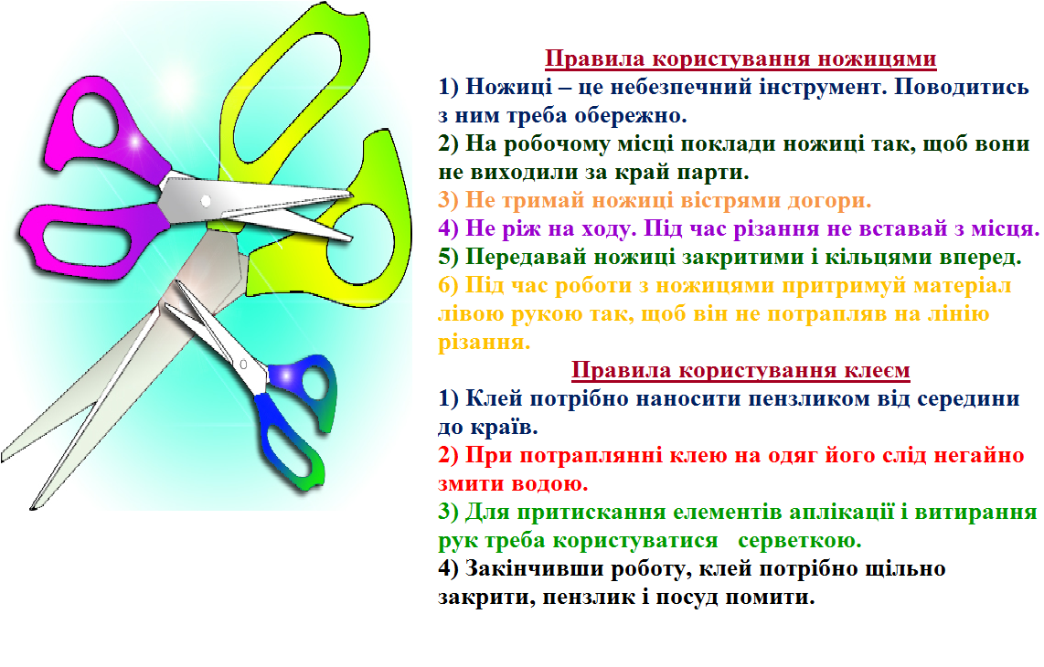

**5. Музична фізкультхвилинка «УКРАЇНО, вперед!»** [***https://www.youtube.com/watch?v=3r-knTvih1Q***](https://www.youtube.com/watch?v=3r-knTvih1Q)

**6. Практична робота учнів . Послідовність виконання аплікації**

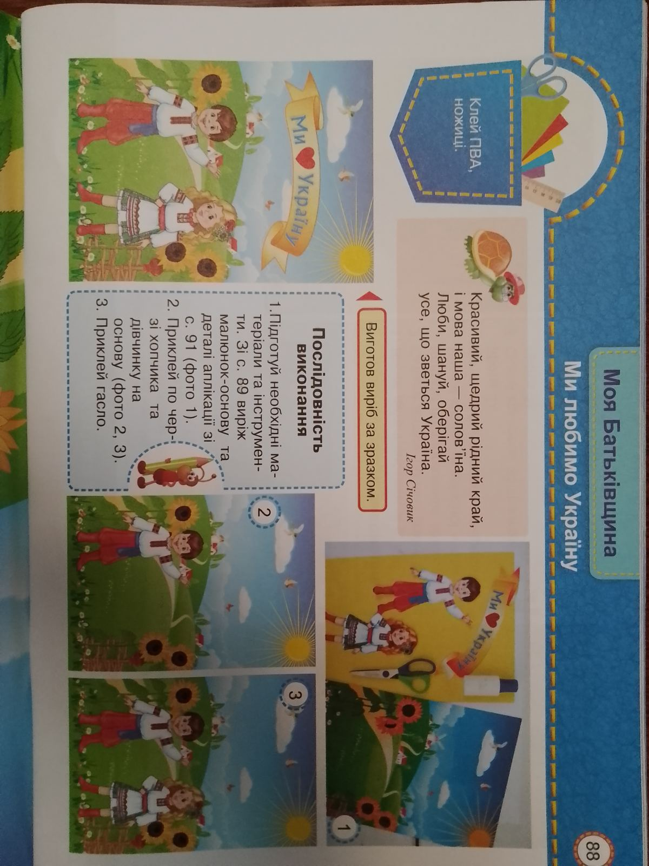**7.Демонстрація виробів (фотосесія)**

**8.Рефлексія**

1. *Сьогодні я дізнався …*
2. *На уроці я навчився …*
3. *Мені булл оважко …*
4. *Мені було не зрозуміло …*
5. *Тепер я знаю, що …*
6. *Мене здивувало …*
7. *Я б хотів дізнатися, чому …*

***Сфотографуй свою роботу***

***та надсилай на Вайбер (0971057853), Human або ел. пошту*** [***allayushko123@gmail.com***](mailto:allayushko123@gmail.com)